 | VESZPRÉMI RENDŐRKAPITÁNYSÁG  BŰNMEGELŐZÉSI HÍRLEVELE | 


2012. N O V E M B E R

T A R T A L O M:

- Ajánlások a tűzifa csalások megelőzésére

- „Látni és Látszani”?!

- Ajánlások a tűzifa csalások megelőzésére

Az őszi időszakban megszaporodnak a tűzifacsalások, ezért a Veszprémi Rendőrkapitányság a HM VERGA Zrt.-vel együttműködve bűnmegelőzési kiadványt készített, melyben felhívja a lakosság figyelmét arra, hogy a fűtési szezon közeledtével a csalások elkerülése érdekében fokozott figyelemmel és körültekintéssel vásároljanak tűzifát, tekintettel arra, hogy különösen az utcai tűzifavásárlás alkalmával kevés lehetőség és idő áll rendelkezésre a korrekt döntés meghozatalára.

A kiadvány hasznos segítséget nyújt eldönteni, hogy a vásárló a megfelelő mennyiségű és minőségű tűzifát kapja-e a pénzéért, a csalások kiszűrése érdekében, pedig gyakorlati tanácsokat tartalmaz.

A bűnmegelőzési kiadványt a potenciális sértettekhez a körzeti megbízottak, valamint a polgárőrök juttatják el, személyes kapcsolatfelvétel keretében, továbbá eljuttatjuk azt az önkormányzatokhoz is.

A Veszprémi Rendőrkapitányságon 2012. évben tűzifával történő csalás miatt kettő ügyben rendeltünk el nyomozást. Mindkét esetben a sértett újsághirdetésre jelentkezve rendelt meg ismeretlen „vállalkozó”-tól tűzifát. Az egyik esetben a megrendelt 12 m3 helyett 6-7 m3-t szállítottak le, közel 70. 000 Ft kárt okozva.

A másik esetben 10 sértettnek alkalmanként 10. 000 -45. 000 Ft kárt (összesen kb 240.000 Ft) okozott a tűzifa árus, aki a megrendelt mennyiségnél rendszerint 2-3 m3-el kevesebbet szállított le. Ebben az ügyben az elkövető elfogásra került ellene vádemelési javaslattal éltünk szabálysértési értékre üzletszerűen elkövetett csalás vétsége miatt.

Azonban ezen a területen is jelen van a látencia, ezért fontosnak tartjuk a lakosság figyelmét felhívni az elkövetési módszerekre és a megelőzés lehetőségeire, ezt a célt szolgálja a kiadvány.

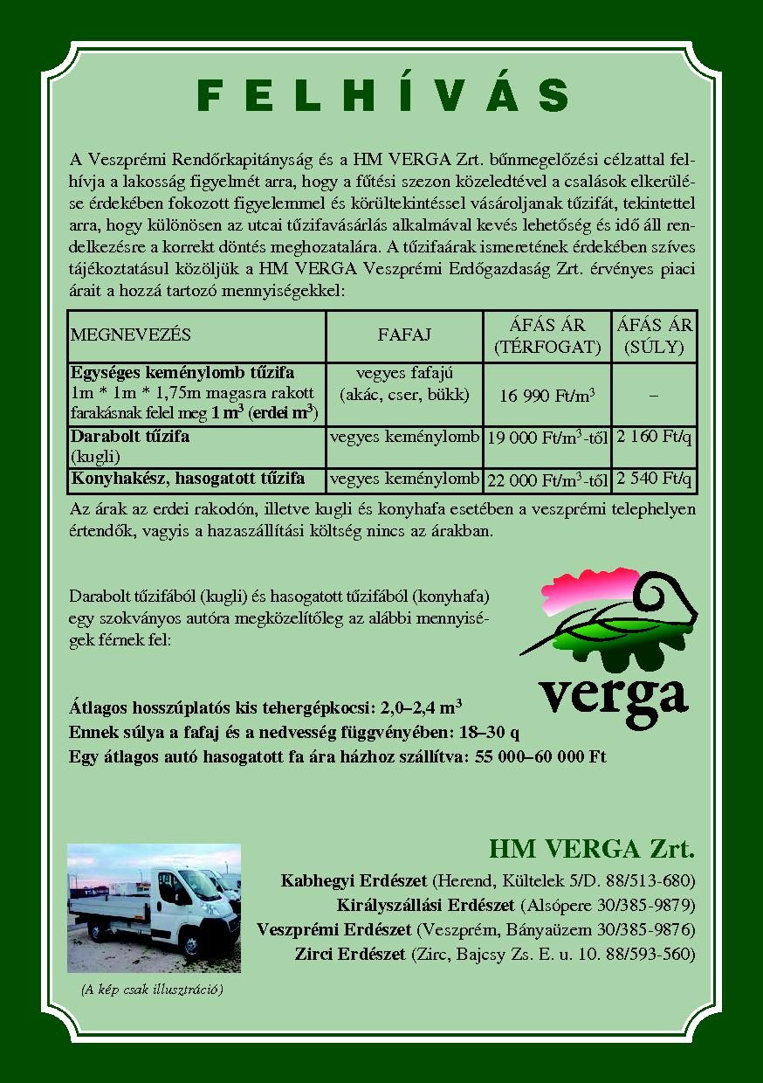
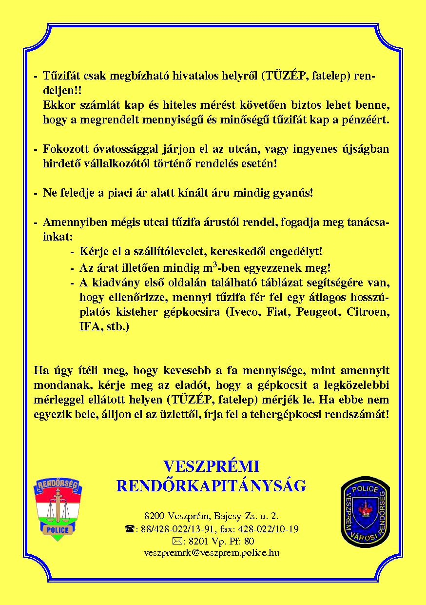

- „Látni és Látszani”?!


Nem elég látni, látszani is kell! Alapvető, hogy a közlekedés többi résztvevője időben észlelhessen minket, akár gépjárművel, akár kerékpárral vagy gyalogosként közlekedünk.

A korlátozott látási viszonyok elsősorban lakott területen kívül veszélyesek, egyrészt a közvilágítás hiánya, másrészt a jóval nagyobb sebesség miatt. Forgalmi akadályt hosszúfénnyel is csak körülbelül 300 méterről tudunk észrevenni, tompítottal pedig csak 50-80 méterről, jó esetben féktávolságon belül. A kivilágítatlan kerékpárosok és gyalogosok távolsági fényszóróval is hozzávetőlegesen csak 100 méterről válnak láthatóvá, tompítottal mintegy harmadára-negyedére csökken az észlelési távolság. Koszos, sáros fényszórókkal tovább romlanak a látási viszonyok, ellenőrzésükre mégsem fordítunk időt induláskor.

Bár nincs arról külön statisztikai adat, hogy a balesetek hány százaléka következik be a nem megfelelő látás vagy láthatóság miatt, a kerékpárosok és gyalogosok elütésének meghatározó hányada tulajdonítható ennek a problémának. A baleset helye, ideje és egyéb körülményei igen gyakran azt támasztják alá, hogy a gépjárművezető későn észlelte az áldozatot, amit elsődlegesen láthatósági okokra lehet visszavezetni.
Sőt, nagyon sok "félszemű" autót lehet látni az utakon annak ellenére, hogy mindenki tudja: egy kiégett lámpa töredékére kurtítja a belátható útszakaszt. Igaz, ma már egy izzócsere egyáltalán nem olyan egyszerű művelet, mint ahogy annak idején megtanították. Mindenesetre a meghibásodott fényszóróval közlekedő járműből nemcsak rosszabbul lehet látni: ezeket a gépkocsikat nehezebb észlelni is - nyilván mindenki látott már éjszakai országúton közeledő motort, amelyről közelebb érve kiderült, hogy autó, csak épp nem ég az egyik lámpája. A fényszórók továbbá nagyon hasznos információt nyújtanak akkor, amikor egy haladó jármű távolságát és sebességét próbáljuk megbecsülni.
Látni és látszani alapszabályok járművezetők részére:
1. Autóját nappal, lakott területen belül is világítsa ki! /Nem kötelező, de a jobb láthatóság és észlelhetőség érdekében megér ennyi többlet energiafogyasztást/
2. Ellenőrizze a fényszórók működését, tisztaságát! /Elindulás előtt a járművezetőnek kötelességszerűen ellenőriznie kell/

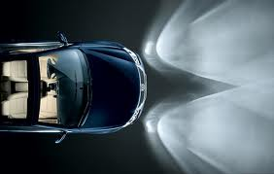
3. Állíttassa be a fényszórókat, hogy ne vakítsanak, változtassa a magasságukat a kocsi terhelésének függvényében!
4. Ellenőrizze az ablaktörlők állapotát, ha kell, cserélje ki a lapátokat! Mossa rendszeresen a szélvédőt!
5. Legyen a kocsiban jégkaparó, jégoldó, hókefe, törlőrongy, páramentesítő! /Használja esőben, vagy télen is a légkondícionáló berendezését, megelőzhető a párásodás!/
6. Tisztítsa le a havat, a jeget az ablakokról indulás előtt! Menet közben használja a párátlanítót! Ha szükséges, időnként álljon meg, takarítsa le az üvegeket és a fényszórókat! /Gépjárművezetőknek kötelező!/
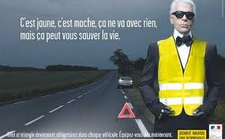
7. A sárga mellényt tartsa az utastérben, ha szükséges, kiszállás előtt vegye fel! /Bizonyos esetekben, autópályán már kötelezően előírt!/
8. Ha műszaki hiba miatt az úton kell megállnia, elakadásjelző háromszöggel, vészvillogóval és - lehetőség szerint - más fényjelző berendezéssel is figyelmeztesse autóstársait! Feltétlenül vegye fel Ön és utasai is a láthatósági mellényeket! Ne feledjük, annyi láthatósági mellényt kell a gépjárműben tartani, ahányan abban utaznak és kiszállhatnak!
9. Az álló járművet is ki kell világítani!

Mindenkinek felelősségteljes és balesetmentes közlekedést kívánunk!

Információkéréssel forduljon hozzánk bizalommal:

Veszprémi Rendőrkapitányság
8200 Veszprém, Bajcsy-Zsilinszky utca 2.
Tel:06-88/428-022
e-mail: veszpremrk@veszprem.police.hu

A kiadásért felel: Dr. Zombor-Marx Helga r. alezredes hivatalvezető

